学生注册及微信绑定流程

打开黑龙江省大学生就业创业服务平台，http://www.hljbys.org.cn/，点击我是学生，如下图所示。
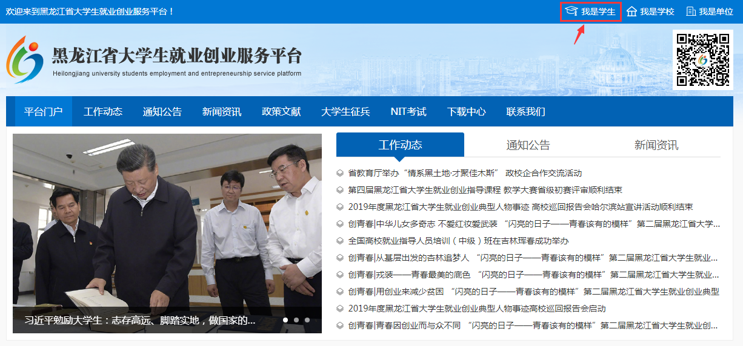
在登录页面点击“注册”按钮，进入学生注册页面，如下图所示。
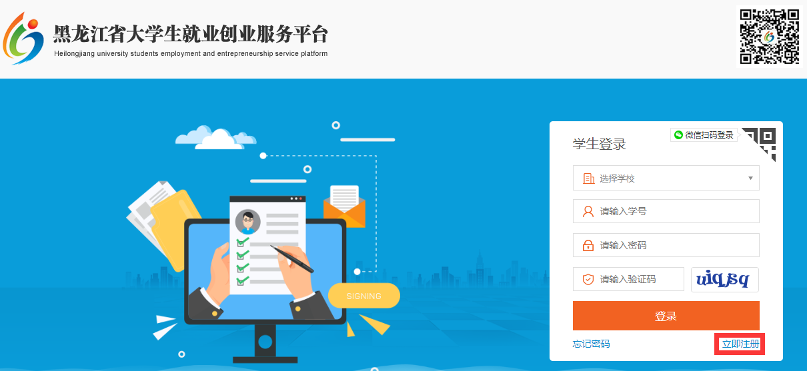

第一步，进入注册页面后，依次按要求填入真实信息，如下图所示。
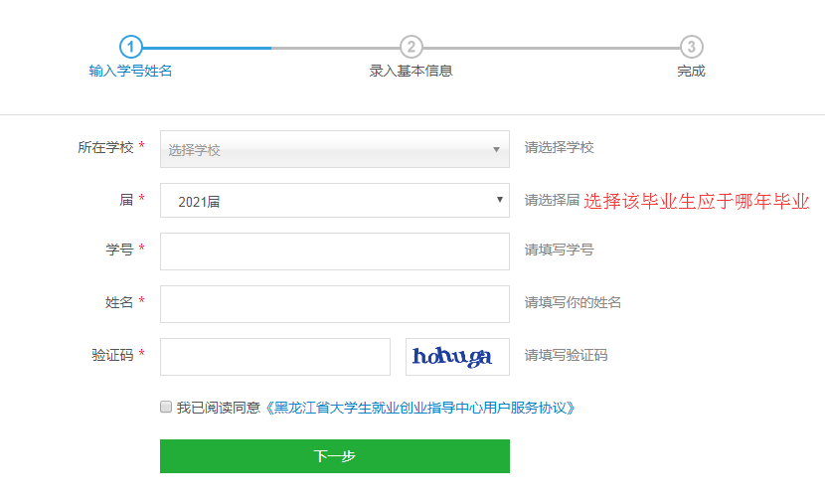
第二步，如下图所示。
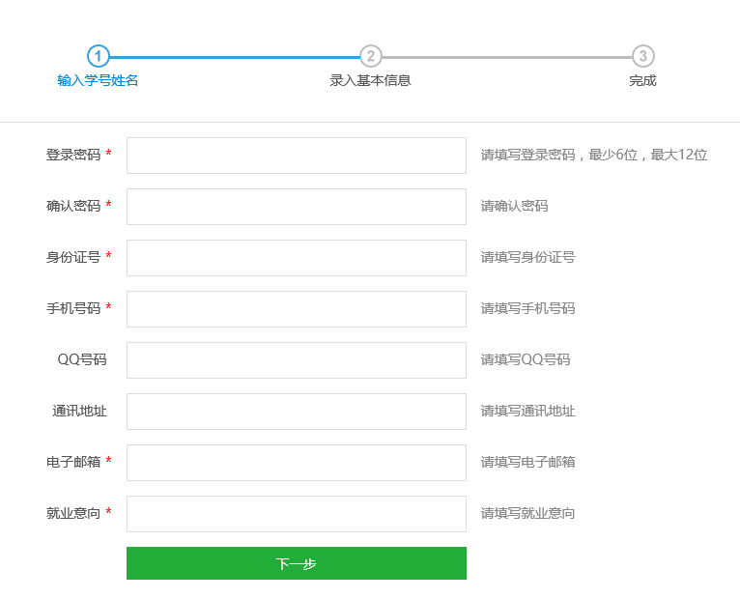
第三步，如下图所示。
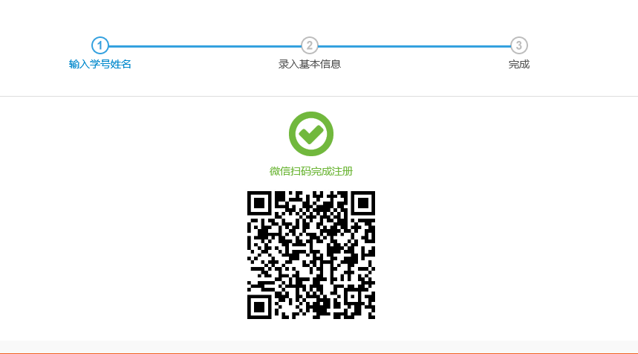
学生用个人微信扫此二维码，点击关注“黑龙江高校就业创业”微信公众号，即可完成学生用户微信端绑定。点击主菜单用户中心下二级菜单我是学生菜单，可查看绑定状态，如下图所示。

